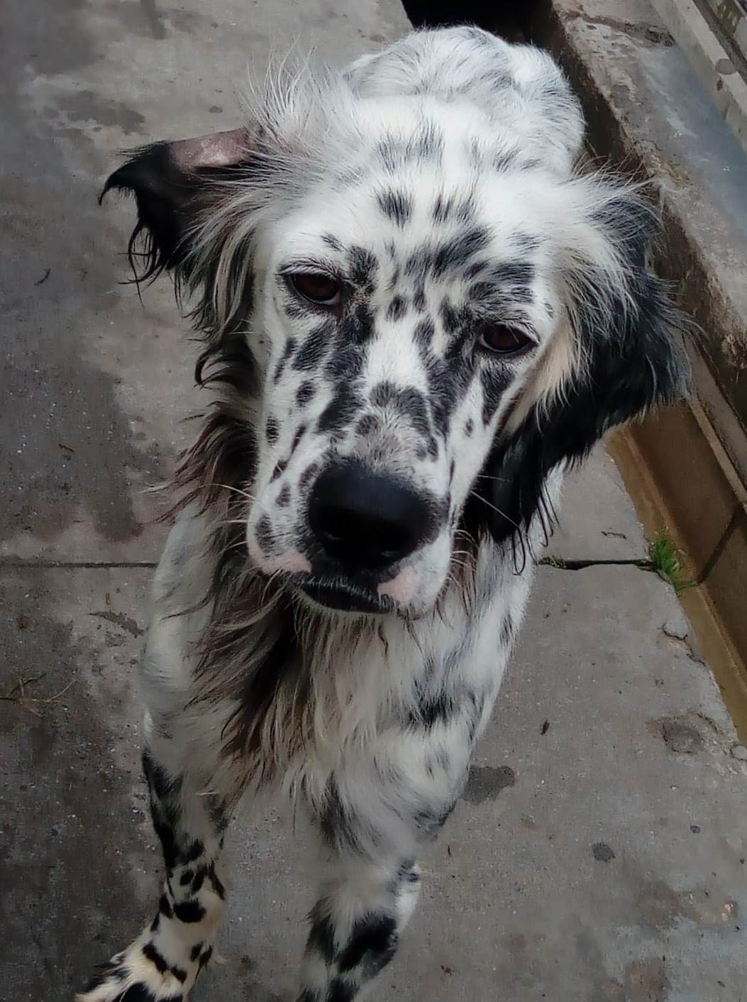

LADY BELLISSIMA SETTER
Lady è una setter inglese dagli occhi dolci e dal bel manto bianco e nero, ospite del canile di Ravenna.
Giovanissima (nata nel 2018), è affettuosa e socievole, un po’ timida al primo approccio.
Si cerca per lei una famiglia giovane ed attiva, in una casa con recinzioni a prova di passeggiate senza autorizzazione!
Canile di Ravenna 0544 453095
Data appello: gennaio 2020

